DOCUMENTO FUNCIONAL Y TÉCNICO

ORQClientes0003 - ConsultarProductosActivos01

Campo | Valor
Código de documento | DOC-ORQCLIENTES0003-CPA01
Sistema | Middleware TPR
Tipo de documento | Especificación funcional y técnica
Versión | 1.0
Estado | Borrador para publicación
Fecha | 2026-07-02
Autor | Equipo de desarrollo ORQClientes0003

Control de cambios

Versión | Fecha | Autor | Descripción
1.0 | 2026-07-02 | GitHub Copilot | Estructura corporativa inicial, consolidación técnica y funcional del servicio.

Revisión y aprobación

Rol | Responsable | Estado
Líder técnico | Pendiente | Pendiente
Owner funcional | Pendiente | Pendiente
Arquitectura | Pendiente | Pendiente

Confidencialidad
Uso interno Banco Pichincha. Este documento contiene información técnica de arquitectura y operación del servicio y no debe compartirse fuera de los canales autorizados.

Tabla de contenido
- 1. Resumen ejecutivo
- 2. Alcance y objetivo
- 3. Información general del servicio
- 4. Integraciones y dependencias
- 5. Endpoint y consumo
- 6. Contrato de entrada y salida
- 7. Reglas funcionales y validaciones
- 8. Manejo de errores
- 9. Diagrama de secuencia
- 10. Calidad y seguridad
- 11. Enlaces corporativos verificados
- 12. Pendientes de publicación

1. Resumen ejecutivo
ORQClientes0003 expone la operación SOAP ConsultarProductosActivos01 para consolidar productos activos de un cliente (cuentas, préstamos y tarjetas) bajo un contrato único de salida. La orquestación aplica validaciones funcionales, resolución de CIF y consumo de múltiples servicios downstream.

2. Alcance y objetivo

Objetivo
Exponer y orquestar la operación SOAP ConsultarProductosActivos01, aplicando validaciones de negocio y retornando una respuesta estandarizada con headerOut, bodyOut y error.

Alcance
- Validar datos de entrada obligatorios.
- Determinar estrategia de ejecución por estado de flujo.
- Integrar servicios de clientes/productos para construir respuesta consolidada.
- Normalizar salida de errores funcionales y técnicos.

3. Información general del servicio

Campo | Descripción
Servicio | ORQClientes0003
Operación | ConsultarProductosActivos01
Tipo de integración | SOAP document/literal
Stack técnico | Spring Boot 3.5.x, Java 21, WebFlux
Estrategia de flujo permitida | iniciar

4. Integraciones y dependencias

Servicios involucrados
- WSClientes0024 (consulta de CIF)
- WSClientes0114 (cuentas)
- WSClientes0002 (préstamos)
- WSClientes0003 (tarjetas)
- WSClientes0220 (tarjetas OPS)
- WSProductos0024 (alias)
- WSProductos0023 (configuración)
- WSProductos0118 (validación de cuentas)
- WSProductos0123 (catálogo/BIN de tarjetas)

5. Endpoint y consumo

URL de acceso
https://tpr-msa-sp-orqclientes0003-enp.apps.ocpdev.uiotest.bpichinchatest.test/IntegrationBus/soap/ORQClientes0003

Ejecución cURL
curl --location "https://tpr-msa-sp-orqclientes0003-enp.apps.ocpdev.uiotest.bpichinchatest.test/IntegrationBus/soap/ORQClientes0003" \
--header "Content-Type: text/xml; charset=utf-8" \
--header "SOAPAction: \"http://bpichincha.com/servicios/ConsultarProductosActivos01\"" \
--data "$body"

6. Contrato de entrada y salida

6.1 Request completo - ConsultarProductosActivos01
<soapenv:Envelope xmlns:soapenv="http://schemas.xmlsoap.org/soap/envelope/" xmlns:ser="http://bpichincha.com/servicios">
<soapenv:Header/>
<soapenv:Body>
<ser:ConsultarProductosActivos01>
<headerIn>
<dispositivo>01010101010101010101010101010101</dispositivo>
<empresa>0010</empresa>
<canal>03</canal>
<medio>030006</medio>
<aplicacion>00663</aplicacion>
<agencia/>
<tipoTransaccion>301000301</tipoTransaccion>
<geolocalizacion/>
<usuario>USINTERT</usuario>
<unicidad>UZhDOa2GXtkAK2/QovFagnnS+nQSGAF/SKyTIIv1axc=</unicidad>
<guid>MONITOREO-FBUS</guid>
<fechaHora>202210201505651262</fechaHora>
<filler/>
<idioma>es-EC</idioma>
<sesion>ASDASD77R01YH</sesion>
<ip>10.192.168.45</ip>
<idCliente>0</idCliente>
<tipoIdCliente/>
</headerIn>
<bodyIn>
<cif/>
<identificacion>0603975863</identificacion>
<tipoIdentificacion>0001</tipoIdentificacion>
<tipoProducto>T</tipoProducto>
<flujo>
<estado>iniciar</estado>
<campos>
<campo>
<clave/>
<valor/>
</campo>
</campos>
</flujo>
</bodyIn>
</ser:ConsultarProductosActivos01>
</soapenv:Body>
</soapenv:Envelope>

6.2 Response ejemplo
<?xml version="1.0" encoding="UTF-8" standalone="yes"?>
<soapenv:Envelope xmlns:soapenv="http://schemas.xmlsoap.org/soap/envelope/" xmlns:ns2="http://bpichincha.com/servicios">
<soapenv:Body>
<ns2:ConsultarProductosActivos01Response>
<headerOut>
<dispositivo>01010101010101010101010101010101</dispositivo>
<empresa>0010</empresa>
<canal>03</canal>
<medio>030006</medio>
<aplicacion>00663</aplicacion>
<guid>MONITOREO-FBUS</guid>
</headerOut>
<bodyOut>
<productos>
<ahorros>
<ahorro>
<cuenta>2204001607</cuenta>
<cuentaMask>220400XXXX</cuentaMask>
<producto>2232</producto>
<subProducto>0003</subProducto>
<tipo>Cuenta de AhorroTransaccional</tipo>
<moneda>USD</moneda>
<saldoDisponible>217392.11</saldoDisponible>
<estadoFavorito>0</estadoFavorito>
</ahorro>
</ahorros>
</productos>
<flujo>
<estado>finalizar</estado>
<campos>
<campo>
<clave/>
<valor/>
</campo>
</campos>
</flujo>
</bodyOut>
<error>
<codigo>0</codigo>
<mensaje>OK</mensaje>
<mensajeNegocio/>
<tipo>INFO</tipo>
<recurso>tpr-msa-sp-orqclientes0003/ConsultarProductosActivos01</recurso>
<componente>ConsultarProductosActivos01</componente>
<backend>00638</backend>
</error>
</ns2:ConsultarProductosActivos01Response>
</soapenv:Body>
</soapenv:Envelope>

7. Reglas funcionales y validaciones

Reglas principales
- bodyIn.identificacion obligatorio y distinto de 0.
- bodyIn.tipoIdentificacion obligatorio y distinto de 0.
- bodyIn.tipoProducto debe pertenecer al catálogo permitido.
- bodyIn.flujo.estado debe ser iniciar.
- Si bodyIn.cif llega vacío, se resuelve por integración.

Catálogo de tipoProducto permitido
T, CC, AH, IV, TJ, TJA, CR, CAT, CAC, CAV

Campos clave a validar

Campo | Ubicación | Validación esperada
identificacion | bodyIn.identificacion | Obligatorio, no vacío, diferente de 0.
tipoIdentificacion | bodyIn.tipoIdentificacion | Obligatorio, no vacío, diferente de 0.
tipoProducto | bodyIn.tipoProducto | Debe pertenecer al catálogo permitido.
estado | bodyIn.flujo.estado | Debe ser iniciar.
cif | bodyIn.cif | Opcional de entrada; si viene vacío, se consulta externamente.

8. Manejo de errores

Código | Mensaje | HTTP Status | Detalle
0 | Operación exitosa (OK) | 200 | Flujo completo ejecutado correctamente.
1 | Valor del campo identificacion vacío o inválido / No fue posible obtener CIF del cliente | 200 | Validaciones funcionales o falla de resolución de CIF.
2 | Valor del campo tipoIdentificacion vacío o inválido | 200 | Validación de entrada.
4 | Opción de búsqueda no permitida | 200 | Validación de tipo de producto.
6 | Cliente no registra préstamos activos | 200 | Resultado funcional downstream.
7 | Configuración de filtros / access channel incompleta | 200 | Error de parametrización.
8 | Cliente no posee cuentas activas para transferencia local | 200 | Resultado funcional downstream.
9 | Cliente no presenta cuentas activas para transaccionar | 200 | Resultado funcional downstream.
10 | Cliente no posee cuentas para acreditación de avance | 200 | Resultado funcional downstream.
12 | Valor del estado del flujo no parametrizado | 200 | Estado permitido: iniciar.
99 | Respuesta inválida de WSProductos0118 | 200 | Error de validación de downstream.
500 | Unexpected error | 500 | Error técnico no controlado.

9. Diagrama de secuencia
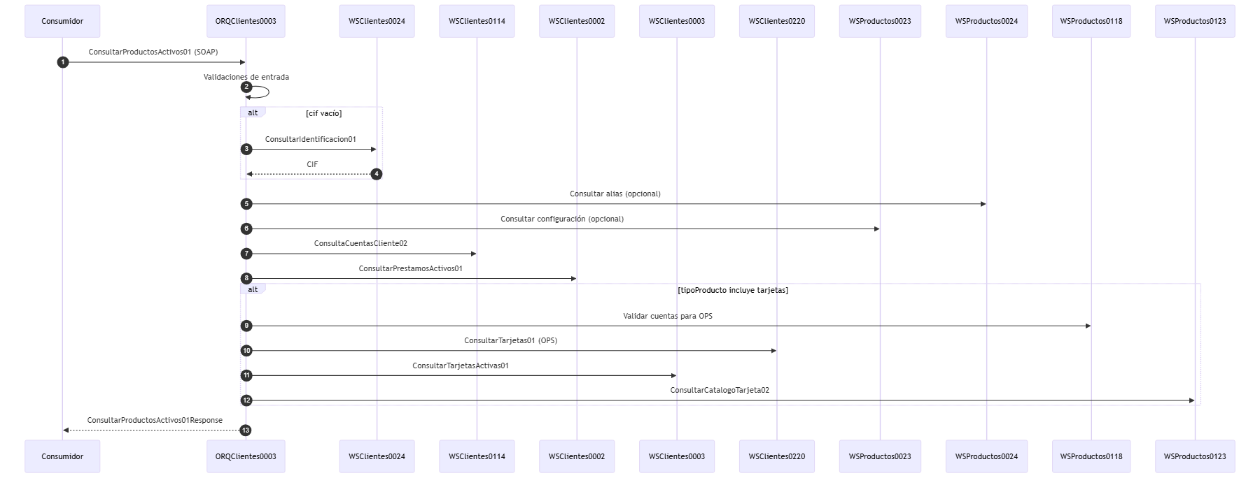

10. Calidad y seguridad

Control | Estado
Pruebas unitarias (JUnit 5 + Mockito) | Implementado
Cobertura Jacoco | Implementado
Sonar | Pendiente de URL de proyecto
Snyk | Pendiente de URL de proyecto
StackHawk | Host configurado en ambiente Development

11. Enlaces corporativos verificados
Estos enlaces provienen de configuración versionada del repositorio.

- Pipeline template: BP-DevOps-Infrastructure/common-pipeline-template-oc
- Maven feed corporativo: https://pkgs.dev.azure.com/BancoPichinchaEC/0f20bf47-c965-46fe-8bd4-91df57fbb2e7/_packaging/Framework/maven/v1
- StackHawk host (Development): https://tpr-msa-sp-orqclientes0003-enp.apps.ocpdev.uiotest.bpichinchatest.test/

12. Pendientes de publicación
- URL oficial del repositorio en Azure DevOps.
- URL oficial de tablero/proyecto Sonar.
- URL oficial de proyecto Snyk.
- Código de historia y responsables de aprobación.

